Tugas Individu 2

CIG4I3 Sistem Rekognisi
 |  | HARI Keluar : Rabu, 16 September 2015 | Fakultas Informatika  (Telkom School of Computing)
 |  | WAKTU : cek Time Line dan IDEA
 |  | DOSEN : Tjokorda Agung Budi Wirayuda
 |  | SIFAT : INDIVIDU
 |  | Program Studi : Teknik Informatika S1

Pembelajaran Berbasis Problem Solving
Semester | Ganjil 2015/2016
Nama Problem | Fruit Counter Black and White
Level | Easy
Estimasi Waktu | 10 Hari
Sifat | Individu
 | 16 September 2015 – 26 September 2015
Fruit Counter
Dalam tugas kali ini, anda diminta untuk mengimplementasikan metode ektraksi ciri bentuk untuk melakukan perhitungan jenis buah-buahan. Secara garis besar tugas ini terdiri atas 2 bagian utama:
- Tugas Individu: mengenali dan menghitung buah-buahan berbasis ciri bentuk dimana gambar input terbatas dalam format “black and white”
- Tugas Kelompok: mengenali dan menghitung buah-buahan berbasis ciri bentuk, warna, teksture (optional) dimana gambar input berformat 24-bit.
Untuk mengerjakan tugas ini maka anda perlu membuat dua buah modul:
- Tahap 1 : Modul Model Generator/Template: membangun data model dari bentuk dengan menggunakan teori momen dalam ektrasi ciri (Materi untuk momen dapat dilihat pada buku : Feature Ekstraction and Image Processing, Marx Nixon and Alberto Aguado, chapter 7.3 Region Descriptor) -> slide kuliah pertemuan 9.
Modul ini cukup menerima gambar yang terdapat 1 objek/benda saja, hal ini dimungkinkan karena lingkungan terkontrol oleh kita sebagai pengguna.
- Tahap 2: Modul Testing: membangun aplikasi pengenalan berbasis GUI untuk menampilkan hasil pengenalan/perhitungan benda/buah yang terdapat dalam gambar. Pada modul ini anda harus melakukan proses segmentasi karena dalam gambar input mengandung banyak objek/buah. Bila mengalami kesulitan dalam implementasi segmentasi maka silahkan menggunakan fungsi bawaan dari bahasa pemrograman yang anda gunakan (misalkan: regionprops dalam MATLAB) dengan konsekuensi nilai maksimal tugas adalah 85
- Time-Line Pengerjaan Tugas:
No | Nama Tugas | Tanggal Keluar | Tanggal Pengumpulan | Dokumen Pendukung
1 | Tahap 1 | 16 September 2015 | 22 September 2015 | Kode Program Modul Model Generator/Template
2 | Tahap 2 | 16 September 2015 | 26 September 2015 | Dokumen Desain dan Kode Program Lengkap serta statement apakah menggunakan library atau tidak

Ilustrasi kebutuhan
Tugas Tahap 1: Buatlah program digunakan untuk melakukan ektraksi ciri bentuk serta mekanisme penyimpanan ciri dalam file/data-base untuk digunakan dalam tugas tahap 2.
  - Input: Gambar berformat black and white yang berisikan 1 buah objek/buah
  - Output : Hasil ektraksi ciri dan mekanisme penyimpanan ektraksi ciri
  - Untuk tugas tahap 1 telah disediakan data-set yang dapat didownload pada http://cokagung.staff.telkomuniversity.ac.id/semester-ganjil-20152016/cig4i3-sistem-rekognisi-semester-ganjil-20152016/
Tugas Tahap 2: Setelah menyelesaikan tugas tahap 1, tahap selanjutnya adalah membangun Modul Testing. Proses pengenalan/perhitungan dilakukan dengan memanfaatkan model yang dihasilkan dalam tugas tahap 1. Catatan: Sistem dapat menyatakan bahwa ada objek/buah yang tidak dikenali sehingga anda perlu merancang mekanisme agar hal ini dapat dilakukan oleh sistem
- Input: Gambar berformat black and white yang dapat berisi lebih dari 1 buah objek/buah
  - Output : Hasil peritungan kemunculan benda (silahkan lihat iliustrasi berikut)
  - Sample gambar uji dapat didownload pada http://cokagung.staff.telkomuniversity.ac.id/semester-ganjil-20152016/cig4i3-sistem-rekognisi-semester-ganjil-20152016/
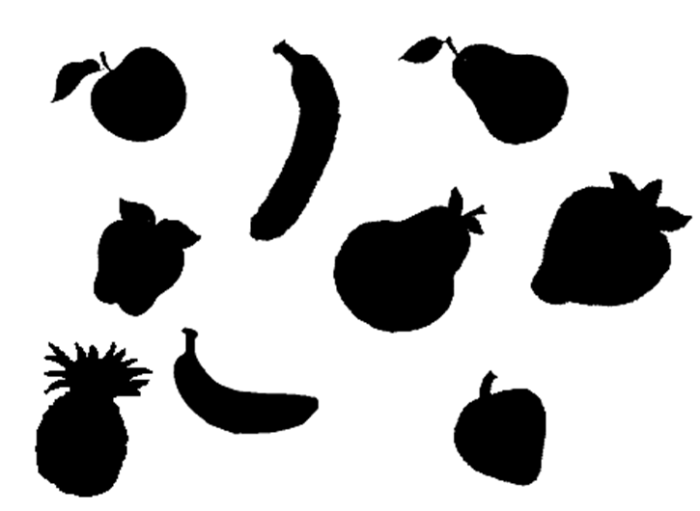
Apel : 2
Pear: 2
Pisang : 2
Strawbery : 2
Tidak dikenali: 1
Open Image
Deteksi Bentuk

